Техническое задание
Оглавление

Общие требования………………………………………………………………………… 3
Требования к дизайну сайта……………………………………………………………… 4
Требования к функциональности сайта…………………………………………………. 6
Требования к содержимому сайта……………………………………………………….. 7
Согласование и подписи сторон…………………………………………………………. 17
Общие требования
Сайт должен быть разработан с использованием системы управлением сайтами Joomla. После окончания работ необходимо обеспечить возможность Заказчику самостоятельно вносить изменения (редактировать) в структуру и содержимое сайта.
По окончании работ Исполнитель обязан предоставить полностью функционирующий сайт, исходные графические материалы по дизайну, все необходимые данные для доступа к системе управления сайтом (аккаунты, пароли, адреса серверов и т.п.).
Требования к дизайну сайта
Дизайн должен быть выдержан в строгих и мягких тонах. Использовать преимущественно сине-голубые оттенки. Дизайн сайта должен быть выполнен с использованием языка HTML и CSS, при необходимости для создания отдельных графических элементов допустимо использование технологии FLASH.
Сайт должен корректно отображаться в браузерах Microsoft Internet Explorer 6.0, 7.0; Mozilla FireFox 2.0, 3.0; Opera 9.0.
Необходимо создать структуру (шаблон) сайта, состоящую из следующих элементов:
- “шапка” (хедер). В данном блоке необходимо расположить логотипы предприятия, также название предприятия;
- блок отображения меню главного меню сайта. Данный блок должен содержать перечень всех основных страниц. Требования к меню будут изложены далее. Меню должно поддерживать иерархическую структуру, дочерние элементы меню должны быть “выпадающими” (данный эффект необходимо создать с использованием языка JavaScript). Меню должно располагаться слева на сайте;
- Блок отображения нескольких последних новостей;
- Блок для входа зарегистрированных пользователей на сайт;
- “подвал” (футер) сайта. В данном блоке необходимо разместить краткую контактную информацию о предприятии;
- Блок отображения различного рода графической информации (рекламные баннеры, изображения и т.п.). Данные блоки могут добавляться по мере необходимости.
На рисунке 1 представлена графическая схема шаблона сайта.
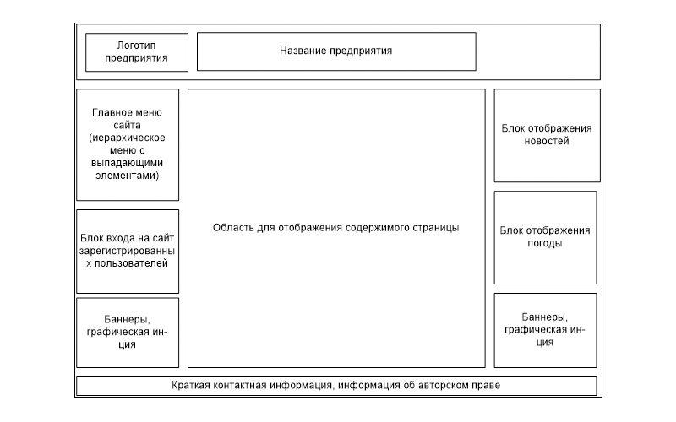
Рисунок 1 – Графическая схема шаблона сайта
Требования к функциональности сайта

Необходимо обеспечить возможность предоставлять пользователям информацию на английском и русском языках. Пользователь должен иметь возможность сменить локализацию (язык) сайта.
Сайт должен позволять пользователям:
- осуществлять навигацию по сайту (переход между страницами);
- скачивать (при наличии необходимых прав доступа) различного рода документы и файлы;
- изменять язык сайта с русского на английский и наоборот;
- выполнять вход на сайт как зарегистрированный пользователь для возможности просмотра конфиденциальной информации и/или добавления/редактирования содержимого сайта (при наличии соответствующих прав доступа).
Система управления сайтом должна позволять:
- управлять страницами сайта (добавлять, удалять, изменять их содержимое);
- управлять элементами меню;
- добавлять/изменять/удалять новости на сайте;
- загружать на сайт графический материал (фото-видео изображения, различные файлы и т.п.).
Требования к содержимому сайта
Необходимо создать следующие страницы сайта:
- главная страница сайта;
- страница “О нас”;
- страница “Контакты”;
- страница “История предприятия”;
- страница “Наш юбилей”;
- страница “Проектирование”;
- страница “Реконструкция”;
- страница “Технические библиотеки”;
- страница “Фото и видео”;
- страница “Публикации в СМИ”;
- страница “Карта сайта”;
- страница входа зарегистрированных пользователей на сайт;
- страница просмотра новостей сайта;
- страница “Документооборот”.
Необходимо создать меню навигации по сайту. Меню должно состоять из следующих элементов:
- Главная страница
- История предприятия
- Виды услуг
- Фото и видео
- Публикации в СМИ
- Наш юбилей
- Контакты
- О нас
- Карта сайта
Детальное описание страниц сайта

Страница “О нас”

На данной странице необходимо разместить краткую информацию о предприятии. Необходимая информация будет предоставлена дополнительно.

Ниже краткой информации о предприятии необходимо разметить изображения сертификатов и лицензий, полученных. Необходимые изображения будут предоставлены дополнительно.
Страница “Контакты”

На данной странице необходимо разместить контактную информацию (адреса, телефоны и т.п.). Контактная информация будет представлена дополнительно.

Страница “История предприятия”

На данной странице необходимо разместить информацию об истории предприятия. Информация об истории будет предоставлена дополнительно.
Страница “Наш юбилей”

На данной странице необходимо разместить информацию о 65-летнем юбилее. Здесь будет размещен план торжественных мероприятий, поздравления и т.п. Информация по данной странице будет предоставлена дополнительно.
.

Страница “Фото и видео”

На данной странице необходимо разместить фото и видео материал о предприятии. У пользователей должна быть возможность просматривать фотографии и видео на данной странице. Весь необходимый графический материал будет предоставлен дополнительно.

Страница “Публикации в СМИ”

На данной странице необходимо разместить информацию о публикация о предприятии в средствах массовой информации (статьи, выдержки из статей, ссылки на материалы и т.п.). Необходимая информация по данной странице будет представлена дополнительно.

Страница “Новости”

На данной странице необходимо обеспечить возможность просматривать все новости предприятия. Управлять новостями должен администратор сайта (добавлять, редактировать, удалять новость).

На главной странице сайта (справа вверху) должен располагаться элемент, отображающий несколько последних новостей (2-3 новости). С краткого описания новости должна быть возможность перейти на данную страницу новостей.

Страница входа на сайт

На данной странице необходимо обеспечить возможность зарегистрированным пользователям заходить на сайт. После входа пользователя на сайт, ему должны назначаться соответствующие права на доступ к определенной информации.

Регистрировать пользователей на сайте и назначать им соответствующие права должен только администратор сайта.

Страница “Документооборот”

На данной странице необходимо обеспечить возможность пользователям просматривать и скачивать различного рода файлы (документы, приказы и т.п.) в соответствие с их правами доступа к данному документу. Администратор сайта должен иметь возможность загружать на сайт необходимые файлы для данной страницы.

Страница “Карта сайта”

На данной странице необходимо разместить ссылки в иерархическом виде на все страницы сайта:
- Главная страница
- История предприятия
- Виды услуг
- Фото и видео
- Публикации в СМИ
- Наш юбилей
- Контакты
- О нас
- Новости
- Публикации в СМИ
- Документооборот
Согласование и подписи сторон
Техническое задание согласованно и принято в разработку.

От Исполнителя: От Заказчика:
_______________ (_________________) _______________ (___________________)
(Подпись) (Подпись)

М.П. М.П.

